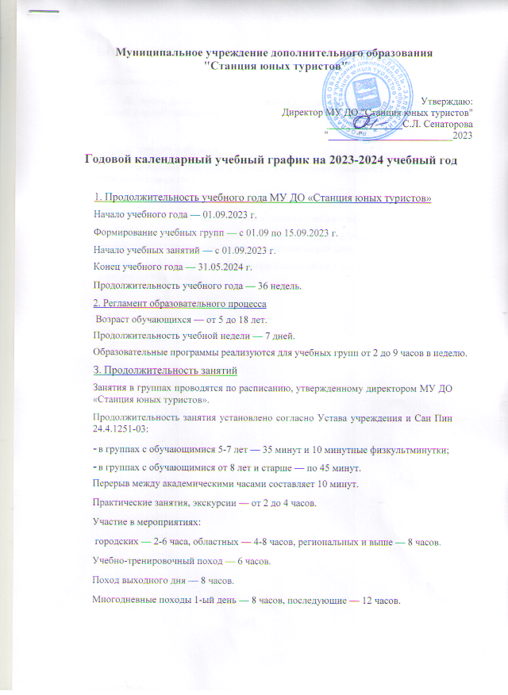4. Режим работы учреждения во время школьных каникул
Занятия в грушах в осенние, зимние и весенние каникулы проводятся по расписанию, утвержденному директором МУ ДО «Станция юных туристов».
Во время каникул на базе учреждения проводятся оздоровительные лагеря с дневной формой пребывания.

5. Родительские собрания
Родительские собрания в детских объединениях проводятся в объединениях по мере необходимости.

6. Регламент административных совещаний
Педагогический совет — З раза в течении учебного года.
На основании "Положения о методическом дне" в учреждении для педагогов, еженедельно, по вторникам, установлен методический день.
Производственные совещания (планёрки) проводятся 1 раз в неделю по вторникам, в ходе методического дня.

